MAP v ORP Lysá
CZ.02.3.68/0.0/0.0/20_082/0019957

1. jednání Řídicího výboru

Datum: | 9. 11. 2021 od 15:00 hodin
Místo: | kancelář Dolního Pojizeří, Československé armády 29, Lysá nad Labem (2.patro)
Přítomni: | dle prezenční listiny

Program:
- Úvodní slovo, přivítání
- Představení realizačního týmu MAP Lysá nad Labem
- Ustanovení řídicího výboru a jmenování jednotlivých členů
- Schválení statutu a jednacího řádu
- Schválení přílohy Strategického rámce (Investiční priority – seznam projektových záměrů)
- Ustanovení pracovních skupin a informace o následujících aktivitách projektu
- Dotazy, diskuse a ukončení

- Zahájení
Jednání zahájil ředitel Dolního Pojizeří z.ú. (realizátora projektu MAP v ORP Lysá) Jindřich Hlavatý, který přivítal přítomné a konstatoval, že je přítomna nadpoloviční většina současných navrhovaných členů řídicího výboru MAP. Řídící výbor MAP je tak usnášení schopný. Všechny připravené materiály, o kterých bude Řídící výbor MAP jednat byly zaslány všem členům spolu s pozvánkou.

Po zahájení poděkoval všem přítomným, že byli ochotni se zapojit do Řídícího výboru MAP a jeho činnosti. Dále představil organizaci Dolní Pojizeří z.ú. a činnosti, které vykonává a území, ve kterém je projekt MAP v ORP Lysá realizován.
Následovalo představení organizačních složek ústavu, kterými jsou:
1. MAS Polabí a Dolní Pojizeří
2. DMO Kraj Rudolfa II

Po tomto úvodním slově seznámil ředitel přítomné s programem. Jelikož nikdo nenavrhl žádný bod na doplnění, dal o programu hlasovat.

Usnesení 1/1: Řídící výbor MAP schvaluje program jednání.
PRO: 7
PROTI: 0
ZDRŽEL SE: 0
- Představení realizačního týmu
Jindřich Hlavatý představil projekt MAP v ORP Lysá. V ORP proběhla realizace projektu MAP I., kterou realizovala jiná organizace. Projekt MAP I. byl tzv. plánovací. Projekt MAP II., který měl navazovat na projekt MAP I. a v jeho rámci měla probíhat realizace plánovaných aktivit, již však realizován nebyl.
Nynějšímu projektu MAP byl vydán právní akt 15. 9. 2021.

Následně byl představen realizační tým projektu MAP v ORP Lysá.

- Složení řídicího výboru
Několik členů Řídícího výboru MAP působilo již v předchozím projektu MAP I. Řídící výbor byl sestaven v souladu s „Pravidly pro MAP“.

Usnesení 2/1: Řídící výbor MAP schvaluje složení Řídícího výboru MAP.
PRO: 7
PROTI: 0
ZDRŽEL SE: 0

- Volba předseda/předsedkyně řídicího výboru
Jindřich Hlavatý požádal o nominaci na funkci předsedy Řídícího výboru. Jediný návrh byl na paní Mgr. Ludmilu Šimkovou, zástupkyni organizace Maminky dětem z.s. a místostarostku města Milovice. Jelikož nebyl jiný návrh, dal Jindřich Hlavatý o návrhu hlasovat.

Usnesení 3/1: Řídící výbor MAP volí předsedkyní Řídícího výboru MAP Mgr. Ludmilu Šimkovou.
PRO: 7
PROTI: 0
ZDRŽEL SE: 0

- Schválení Statutu a Jednacího řádu
Jindřich Hlavatý, představil Statut a Jednací řád Řídícího výboru MAP.
V rámci diskuze bylo navrženo, aby do Jednacího řádu bylo přidáno hlasování on-line a hlasování per-rollam. Důvodem k tomuto kroku je covid a s tím související případná omezení a případná operativnost při hlasování. Úprava byla na místě provedena a následně bylo o jednotlivých dokumentech hlasováno.

Usnesení 4/1: Řídící výbor MAP schvaluje Statut.
PRO: 7
PROTI: 0
ZDRŽEL SE: 0

Usnesení 5/1: Řídící výbor MAP schvaluje Jednací řád.
PRO: 7
PROTI: 0
ZDRŽEL SE: 0

- Aktualizace přílohy Strategického rámce (Investiční priority – seznam projektových záměrů)
Jedním z povinných výstupů projektu MAP je Strategický rámec MAP. Jedná se o seznam investičních projektových záměrů mateřských škol, základních škol, základních uměleckých škol a neziskových organizací, věnujících se vzdělávání. Aby mohli žádat o dotace na své projekty (v rámci fondů EU a národních dotačních programů), musí tyto projekty být uvedeny ve Strategickém rámci MAP. Pokud projekt v Strategickém rámci MAP uveden není, nemůže škola/nezisková organizace o dotaci žádat.
Školy byly vyzvány, aby zkontrolovaly Seznam investičních záměrů škol ORP Lysá nad Labem. Trvající projektové záměry i nové projektové záměry školy zasílaly, pokud bylo potřeba doplnit či pozměnit původní znění, případně měly vypsat úplně nové investiční záměry.

Aktualizace Strategického rámce MAP je možná 1x za 6 měsíců, další možnost aktualizace bude možná v dubnu 2022.
Ze základních a mateřských škol neprojevila zájem pouze MŠ Kostička, Milovice – Mladá.

V rámci diskuse bylo zmíněno, že některé školy své odhady investičních priorit zřejmě podcenily. Jiné naopak odevzdaly odhad vyšší.

Usnesení 6/1: Řídící výbor MAP schvaluje aktualizaci Strategického rámce MAP v předloženém znění..
PRO: 7
PROTI: 0
ZDRŽEL SE: 0

- Různé a ukončení

V rámci diskuse nebyly již žádné připomínky ani dotazy. Jindřich Hlavatý proto poděkoval všem přítomným za účast a jednání řídicího výboru ukončil.
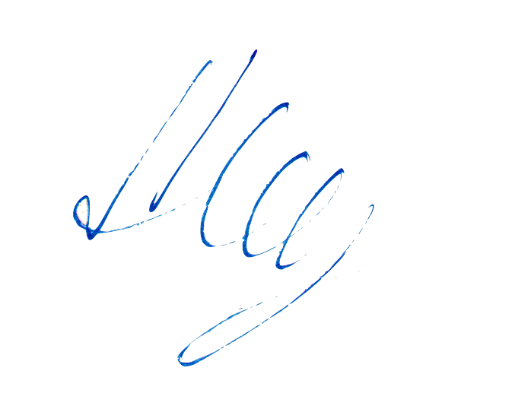
Zapsala: Zuzana Kodrlová Zelenková

Mgr. Jindřich Hlavatý, PhD.
ředitel
Dolní Pojizeří z.ú.

